Автор: Насретдинова Наталья Павловна

Инструктор по физической культуре
МКДОУ №48,г. Миасса ,Челябинской области

Игра-викторина для старших дошкольников
«Здоровье – клад»

Цель: пропаганда здорового образа жизни среди дошкольников.
Задачи:
Образовательные:
- сформировать у дошкольников представление о здоровом образе жизни;
- закреплять знания детей о том, как сохранить здоровье;
- обогащать словарный запас детей по спортивной тематике и ЗОЖ.
Развивающие:
- формировать способности к импровизации и творчеству в двигательной деятельности;
- создавать положительный эмоциональный настрой, желание заниматься спортом;
- развивать познавательную активность детей, учить рассуждать, делать выводы.
Воспитательные:
-Воспитывать целеустремленность, волю и характер, командные качества.

Подготовительный период:
разделиться на 2 команды, придумать названия командам, девиз

Оформление и оборудование: картинки и плакаты о спорте, здоровье, шары, игровое поле для игры „Часы здоровья ”, музыка, задания для конкурсов, чистые листы, кроссворды.

Ход мероприятия
Проведет викторину кот Леопольд с друзьями мышками –Митей и Мотей.
Разминка для ребят
1. Его не купишь ни за какие деньги. (Здоровье)
2. Что милей всего на свете? (Сон)
3.Массовое заболевание людей. (Эпидемия)
4. Рациональное распределение времени. (Режим)
5. Тренировка организма холодом. (Закаливание)
6. Жидкость, переносящая в организме кислород. (Кровь)
7. Наука о чистоте. (Гигиена)
8. Мельчайший организм, переносящий инфекцию. (Микроб)

Конкурс 1
Леопольд: Какие продукты являются наиболее полезными для нашего здоровья?
Ребята: Овощи, фрукты, ягоды.
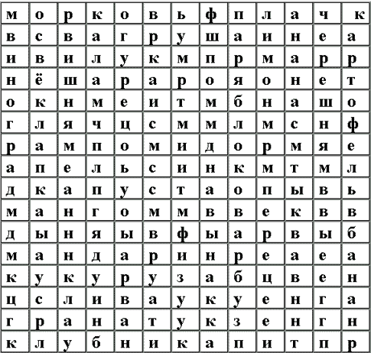
Леопольд : Правильно. Сейчас вы получите кроссворды, где зашифрованы названия фруктов, овощей и ягод. За пять минут найдите на данных листах как можно больше ягод, фруктов и овощей (включается музыка)

Ответы: морковь, помидор, огурец, тыква, лук, капуста, апельсин, мандарин, лимон, яблоко, виноград, слива, арбуз, кукуруза, перец, гранат, груша, картофель, свёкла, ананас, вишня, дыня, черешня, клубника, банан, манго

Конкурс 2
Леопольд : «Отгадай спортсмена»
Карточки:
- Изобразить штангиста
- Изобразить пловца
- Велосипедиста
- (Ребята показывают и отгадывают.)
Судьи оценивают команды.
Леопольд : Молодцы!
Спортсмен преодолел себя,
А это значит много.
И главное здесь даже не рекорд.
И не блестящие поверхности медали.
Здоровье - главное! Его приносит...
Ребята: Спорт. А теперь давайте немного отдохнем. Отвечайте дружно хором «Это я, это я, это все мои друзья!», если вы со мной согласны. Если это не про вас, от молчите, не шумите :
- кто из вас всегда готов жизнь прожить без докторов? +
- кто не хочет быть здоровым, бодрым, стройным и веселым? –
- кто из вас не ходит хмурый, любит спорт и физкультуру? +
- кто мороза не боится, на коньках летит, как птица? +
- ну а кто начнет обед жвачкой с парою конфет? –
- кто же любит помидоры, фрукты, овощи, лимоны? +
- кто поел и чистит зубки регулярно дважды в сутки? +
- кот из вас, из малышей, ходит грязный до ушей? –
- кто, согласно распорядку, выполняет физзарядку7 +
- кто, хочу у вас узнать, любит петь и отдыхать? +

Конкурс 3

Леопольд : Здоровье не купишь. Под таким девизом мы проведем наш
блицтурнир. За правильный ответ - один балл. Быстро поднимайте руку. Просыпаюсь утром рано,
Вместе с солнышком румяным.
Заправляю сам кроватку,
Быстро делаю …(Зарядку)

Мною можно умываться.
Я умею проливаться.
В кранах я живу всегда.
Ну, конечно, я — …(Вода)

Говорит дорожка,
Два вышитых конца:
— Помойся хоть немножко,
Чернила смой с лица.
Иначе очень быстро,
Испачкаешь меня.
Ответ: Полотенце

Хвостик из кости,
А на спинке – щетинка.
Ответ: Зубная щётка
Мышата Мотя и Митя : Что то устали мы !
А ну быстрей лови кураж! И начинай игру-массаж.
Разотру ладошки сильно, Каждый пальчик покручу.
Поздороваюсь со всеми, Никого не обойду.
С ноготками поиграю, Друг о друга их потру.
Потом руки «помочалю», Плечи мягко разомну.
Затем руки я помою, Пальчик в пальчик я вложу,
На замочек их закрою И тепло поберегу.
Вытяну я пальчики, Пусть бегут, как зайчики.
Раз-два, раз-два, Вот и кончилась игра.
Вот и кончилась игра, Отдыхает детвора.

Музыкальная разминка с мышатами «Солнышко лучистое»

Конкурс 4

"Часы здоровья"
Дидактическая задача: закреплять знания у детей о вредных и полезных продуктах питания и видах деятельности.
Игровые правила: Нужно прокрутить стрелки на "часах здоровья" и определить полезность или вредность изображения.
Игровые действия: определение полезности или вредности изображения на картинке.
Ход игры:
Леопольд предлагает детям по очереди прокручивать стрелки на "часах здоровья", при этом периодически говорит: "Стоп". Игрок останавливает стрелку на "часах здоровья", рассматривает изображение, на которое она направлена и рассуждает о полезности или вредности того, что находится на картинке .

Заключительный этап:
Леопольд: Вот и закончилась наша игра. Давайте подведём итоги. Все команды выступили отлично. Но победила сегодня команда … . (Вручаются призы, грамоты)
Я желаю вам, ребята,
Быть здоровыми всегда,
Но добиться результата
Невозможно без труда.
Постарайтесь не лениться,
Каждый раз перед едой,
Прежде, чем за стол садиться,
Руки вымойте водой.
И зарядкой занимайтесь
Ежедневно по утрам,

И конечно, закаляйтесь.
Это так поможет вам!
Свежим воздухом дышите
По возможности всегда,
На прогулки в лес ходите,
Он вам силы даст, друзья!
Мышата Мотя и Митя раздают сладкие призы и приглашают всех на мышиную дискотеку.

